Psihoedukacija o dječjoj i adolescentnoj depresiji

Svatko se ponekad osjeća tužno i nesretno, bez želje za ičim. Većinom tužna raspoloženja sama prođu, no ponekad se takvo raspoloženje može pojačati i potrajati dulje vrijeme. Kad prevlada tužno raspoloženje, osoba se može se osjećati bezvoljno i plačljivo, buditi se jako rano, slabo spavati, osjećati se umorno većinu dana, imati problema s koncentracijom, imati problema u školi i učenju, prestati raditi stvari koje je prije volio, osamljivati se, rijetko izlaziti. Ako se javljaju neki od ovih znakova, takvo stanje nazivamo depresija.
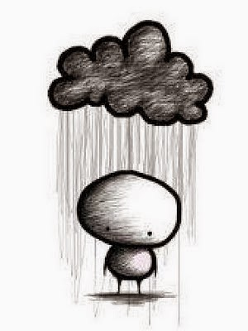
Depresija je puno više od uobičajenog tužnog raspoloženja. To je poremećaj u kojem osjećaš veliku patnju te ne možeš funkcionirati na dnevnoj razini. Depresija se može javiti u bilo kojoj životnoj dobi. Ako se ne liječi, epizoda depresije može potrajati od pola godine do godinu dana. Iako se ponekad osjećaju kao da su jedini depresivni, osobe koje pate od depresije nisu same u tome. Depresija se javlja u 2-4% djece i 4-8 % adolescenata, što bi značilo da u jednoj školskoj generaciji potencijalno četvero do osmero učenika pati od depresije.
Depresija je poput kišnog oblaka koji te stalno prati i potrebno je oduprijeti joj se kako bi se oslobodilo prostora za sunce i lijepe stvari i osjećaje. Potrebno je liječiti depresiju kako bi što manje patio i bolje funkcionirao te kako bi se spriječilo pogoršanje.
U nastanku depresije sudjeluju različiti čimbenici koji se dijele na biološke, psihološke i okolinske. Biološki čimbenici se odnose na nasljednu sklonost razvijanju depresije. Psihološki čimbenici podrazumijevaju sklonost i osjetljivost osobe da vidi i doživljava stvari negativnije, odnosno kao da osoba cijelo vrijeme gleda na svijet kroz crno staklo i vjerojatnije je da će negativnije doživljavati sebe, svijet, a i budućnost. U stresnim i zahtjevnim situacijama njihova sklonost gledanja na stvari negativno može dovesti do depresije. Okolinski čimbenici odnose se na proživljavanje teških životnih iskustava kao npr. gubitak, bolest, razvod roditelja, loši obiteljski odnosi, doživljavanje nasilja, ali i druge stresne životne događaje koji ovdje možda nisu navedeni, a netko ih je doživio.
Depresija se može javiti zbog različitih uzroka, no ono što održava depresiju je začarani krug međudjelovanja situacija, negativnih misli, osjećaja, tjelesnih reakcija i ponašanja.
Stresna i zahtjevna situacija, npr. sukob s roditeljima, aktivira negativan način razmišljanja. Javljaju ti se negativne misli o sebi, drugim osobama ili budućnosti i uočavaš samo negativne strane situacije. Zbog takvih misli javljaju se osjećaj tuge, potištenost i bezvoljnost. Neugodni osjećaji dovode do tjelesnih reakcija poput umora i nepravilnog spavanja. Sve to dovodi do izbjegavanja određenih aktivnosti, povlačenja i izbjegavanja ljudi. Zatim navedena ponašanja utječu na tvoj način gledanja u narednim zahtjevnim situacijama. I tako se začarani krug nastavlja. Što se više vrtiš u krug, to se produbljuje depresija.
Zbog neprestane potištenosti i osjećaja umora, te vrtnje u začaranom krugu depresije, možeš se osjećati kao da nosi teške betonske cipele i teško ti se pokrenuti se i prekinuti krug. No najbitnije je napraviti prvi korak: potražiti pomoć i podršku. U borbi protiv depresije važno je shvatiti da možeš promijeniti te osjećaje i da ti se može pomoći. Ako su problemi preveliki i osjećaji presnažni, odnosno ako se začarani krug prebrzo okreće, u borbi protiv njega može pomoći kognitivno bihevioralna terapija.
Kognitivno bihevioralna terapija je način rješavanja problema koji traži vezu između toga na koji način razmišljaš, kako se osjećaš i što činiš. Pomoći će ti otkriti negativne načine razmišljanja, uočiti vezu između misli, osjećaja i ponašanja, pronaći nove načine nošenja s osjećajima i usvojiti pozitivniji pristup. Kognitivno bihevioralna terapija je znanstveno dokazano vrlo učinkovit način pomaganja ljudima kako bi prevladali svoje teškoće. Koristi praktičan, aktivan i zabavan pristup rješavanja problema. Pristup kognitivno bihevioralne terapije temelji se na tvom aktivnom sudjelovanju i zajedničkoj suradnji s terapeutom.
Tijekom terapije na redovnim susretima ispunjavaš upitnike kojima se prati intenzitet simptoma te zajedno s terapeutom slažeš plan aktivnosti. Neke od aktivnosti su mjerenje raspoloženja, dnevnik praćenja aktivnosti, aktivacija (bavljenje zabavnim aktivnostima), hvatanje negativnih misli, samopohvale, vježbanje rješavanje problema itd.
Uz aktivno sudjelovanje u terapiji, redovite dolaske na susrete i izvršavanje zadataka možeš uspješno steći nova znanja i vještine kako bi se osjećao bolje i pozitivnije gledao na sebe, svijet i budućnost. Tijekom terapije, važnu ulogu u oporavku od depresije imaju obitelj i bliski ljudi te je dobro uključiti u rad i ljude koje će ti pružiti podršku na putu prema oporavku. Zapamti, možeš pobijediti depresiju.

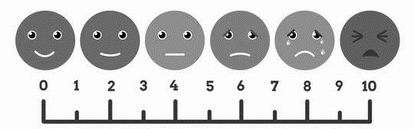

Mjerenje raspoloženja

Za bolje razumijevanje, slobodno pogledaj i ovaj videozapis.
I had a black dog…. https://www.youtube.com/watch?v=XiCrniLQGYc

Korištena literatura za izradu psihoedukacije:
Stallard, P. (2020.) Misli dobro, osjećaj se dobro. Kognitivno-bihevioralna terapija u radu s djecom i mladim ljudima. Naklada Slap, Zagreb
Boričević Maršanić, V., Raguž, A. (20.) Sva lica dječje depresije i kako je prevladati? Psihoedukativna radna bilježnica. Poliklinika za zaštitu djece i mladih Grada Zagreba, Zagreb

Zagreb, svibanj 2023. Marija Pintarić, mag. psih.

